ID de ficha: RECME23_AES_A_000

NOMBRE DE LA ACTIVIDAD | PARTICIPANTES A PARTIR DE … | GRUPO DE PARTICIPANTES  MINIMO MAXIMO
 | 6 Años en adelante | 36 | Elija un elemento.

DURACIÓN DE LA ACTIVIDAD | ESPACIO
 | FISICO ☐ | VIRTUAL ☒
 | ABIERTO ☐ | CERRADO ☐

MODO DE PARTICIPACIÓN | TIPO DE ACTIVIDAD | NIVEL DE ACTIVIDAD | COSTO
Choose an item. | Choose an item. | Choose an item. | Choose an item.

ETIQUETAS SUGERIDAS (Progresión, Vida de grupo, Especialidades, Competencias, IDS, ODS, VAL, Marco Simbólico, etc.)

TEMAS TRANSVERSALES
PAZ | DIVERSIDAD | GENERO | RESILENCIA | VOLUNTARIADO | CUIDADO AMBIENTAL | DERECHOS HUMANOS | ECONOMIA
 |  |  | 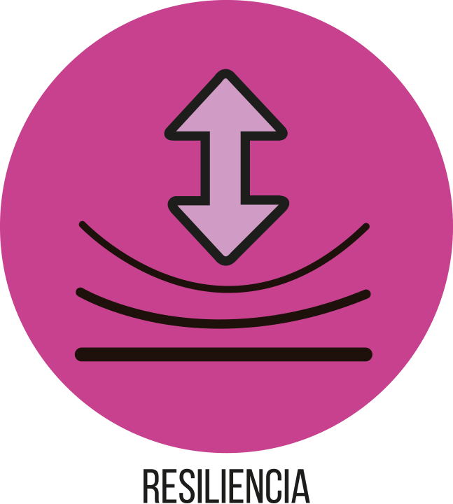
☐ | ☐ | ☒ | ☐ | ☒ | ☐ | ☒ | ☐

REQUERIMIENTOS PREVIOS

LA ACTIVIDAD CONTRIBUYE A DESARROLLAR
CONOCIMIENTOS  Haga clic aquí para escribir texto.  Haga clic aquí para escribir texto.  Haga clic aquí para escribir texto.  Haga clic aquí para escribir texto. | HABILIDADES  Haga clic aquí para escribir texto.  Haga clic aquí para escribir texto.  Haga clic aquí para escribir texto.  Haga clic aquí para escribir texto. | ACTITUDES  Haga clic aquí para escribir texto.  Haga clic aquí para escribir texto.  Haga clic aquí para escribir texto.  Haga clic aquí para escribir texto.

LO QUE NECESITO PARA LA ACTIVIDAD
MATERIALES | RECURSOS

MEDIDAS DE SEGURIDAD

DESCRIPCION DE LA ACTIVIDAD (PASO A PASO) | DURACION
 | Elija un elemento.

CIERRE DE LA ACTIVIDAD (PASO A PASO) | DURACION
 | Elija un elemento.

VARIABLES

POSIBILIDAD DE COMPLEMENTAR CON OTRAS SECCIONES

PARA EXPLORAR

EVALUACION

INFORMACION ADICIONAL
AUTOR | PROVINCIA | FECHA DE ELABORACION
Click or tap here to enter text. | Elija un elemento. | Click or tap to enter a date.

